创AI案例开发与应用报告终稿
案例名称：XEdu Client：面向人工智能课堂的一体化实验学习平台
作者：王海涛
单位：上海科技大学附属学校
一、开发背景
随着人工智能教育逐步进入基础教育课堂，学校在开展人工智能课程时面临的不只是“有没有一节课”的问题，更是“能不能稳定、连续、可复用地开展课堂实验”的问题。实际教学中，教师常常需要同时处理讲解材料、可视化操作、代码环境、实验素材、运行结果和课堂组织等多个环节。若这些环节分散在不同工具中，学生就容易在频繁切换中丢失任务上下文，教师也需要花费较多时间处理环境配置、文件查找、软件切换和运行排错，课堂时间难以集中用于理解、探究和表达。
基础教育阶段学生的认知基础差异较大，小学、初中、高中对人工智能实验的学习入口也并不相同。小学阶段更需要从情境体验和积木化操作进入，初中阶段需要在任务理解和流程建构之间建立联系，高中阶段则需要进一步进入代码实践、实验探究和结果分析。如果课堂工具只面向单一学段或单一操作方式，就很难支撑人工智能课程由浅入深、持续推进。同时，优质课程资源如果缺少结构化管理和共享机制，也容易停留在单次课堂使用，难以沉淀为可复用、可推广的课程包。
基于上述问题，我们开发了 XEdu Client。该平台面向基础教育人工智能课堂，围绕“从体验到理解、从实践到应用”的课堂实验链路，整合讲解体验页面、Blockly 可视化理解、Jupyter 代码实践、结果展示、课程资源管理与共享等功能，帮助学生在统一任务情境中连续完成体验、理解、实践、验证和复盘，也帮助教师降低课堂组织成本，提高课程资源复用效率和课堂实施稳定性。
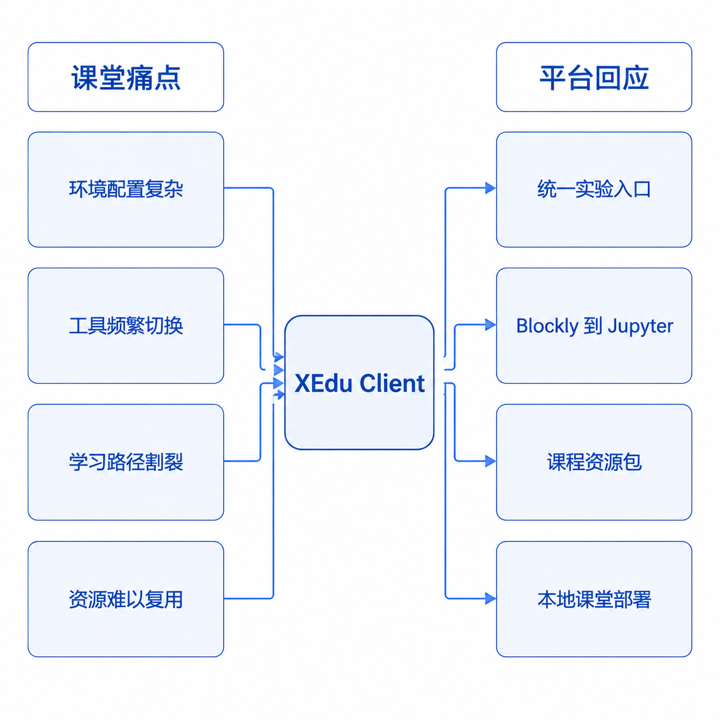
图1 课堂问题与平台回应：用统一工作台承接环境、路径、能力与资源四类需求。
在开发过程中，团队还使用国产生成式人工智能工具 DeepSeek 辅助开展需求梳理、问题分析、测试清单整理和申报文稿润色。通过人机协同方式，教师能够更快把真实课堂需求转化为可运行、可复用、可说明的教育工具成果，也能在较短时间内完成技术实现、材料整理和应用反思。
二、设计与开发
（一）平台/技术选择
项目采用“桌面端入口 + 本地服务支撑 + 课程资源结构化管理”的技术路线。桌面端基于 Electron 构建，前端使用 Vite、HTML/CSS/JavaScript 实现统一学习入口和课堂交互界面，后端使用 Flask + Python 提供课程资源读取、运行时装配、接口服务和 Jupyter 管理能力。实验实践部分使用 JupyterLab/Notebook 支撑代码阅读、运行与修改，可视化理解部分基于 Blockly 支撑流程观察和积木化操作，人工智能实验资源结合 XEduHub 等工具和课程样例进行组织。
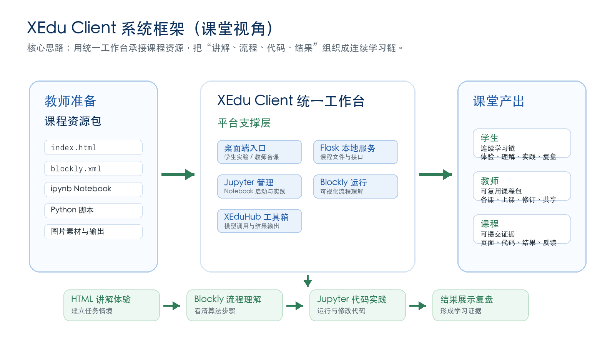
图2 系统框架：课程资源、平台支撑层与课堂学习链路的关系。
这样的技术组合并不是简单叠加工具，而是围绕课堂学习过程进行重新编排。讲解体验页面用于建立任务情境，让学生先知道“为什么做”；Blockly 用于呈现任务流程，让学生看清“怎么做”；Jupyter 用于进入代码实践，让学生进一步理解“如何实现”；结果展示与复盘用于连接课堂讨论和应用表达，让学生能够把实验结果转化为学习证据。通过这一链路，平台把原本分散的学习载体整合为连续的课堂实验路径。
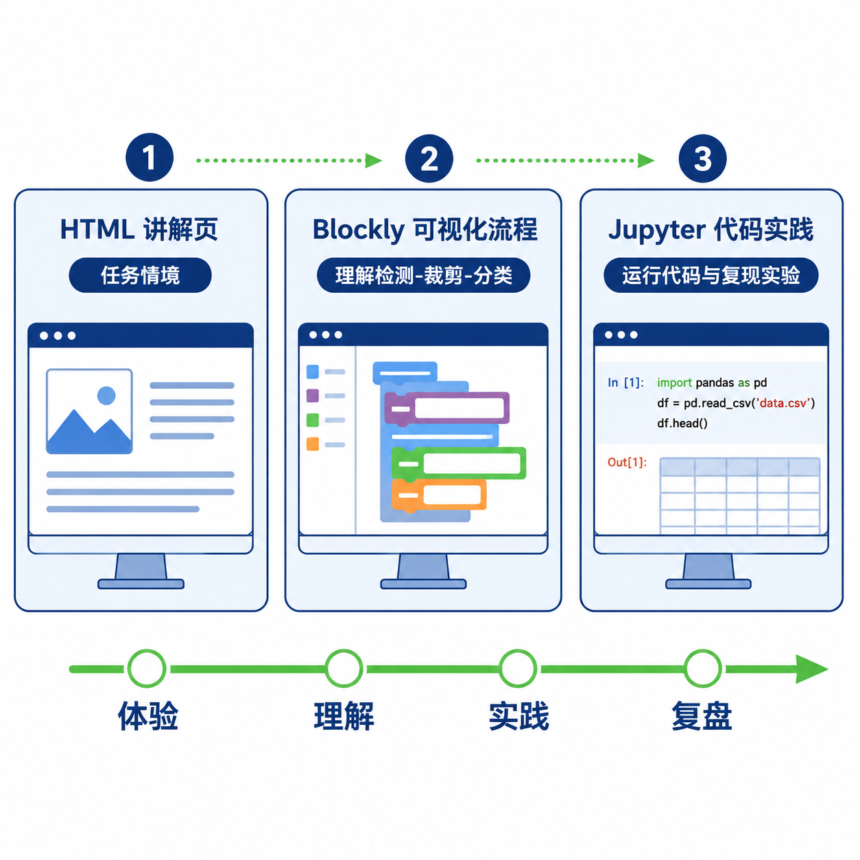
图3 学习主线：从 HTML 讲解体验到 Blockly 流程理解，再到 Jupyter 代码实践。
项目强调本地部署和低网络依赖，适合学校机房、普通教室和校本课程场景使用。教师可以将讲解页、Notebook、Python 文件、Blockly 工作区、图片素材、说明文档等组织为结构化课程资源，便于同一课程在不同班级间复用，也便于后续教师根据学段和主题继续扩展。DeepSeek 在开发中主要用于功能结构梳理、测试检查清单整理、文稿表达优化等环节，帮助团队提升开发效率和材料规范性。
（二）开发过程
项目开发首先从课堂问题出发，明确平台不是单纯的实验启动器，而是服务人工智能课堂连续实施的学习平台。团队梳理了学生从进入任务情境到完成实验复盘的全过程，将课堂链路概括为“讲解体验 - 流程理解 - 代码实践 - 结果应用 - 复盘提升”。在此基础上，平台逐步形成了 HTML 讲解体验页面、Blockly 可视化流程、Jupyter 代码实践和课程资源管理之间的联动关系。
在学习路径设计上，平台注重分学段、分层递进。小学阶段可以侧重情境体验和积木化操作，让学生通过可视化方式建立对人工智能任务的直观认识；初中阶段可以在讲解体验页面与 Blockly 之间建立从任务理解到流程建构的过渡；高中阶段可以进一步衔接 Jupyter 代码实践，引导学生开展参数调整、结果分析和实验探究。这种设计使平台既能支撑单节课，也能支撑系列课程和跨学段课程资源建设。
在课程资源建设上，项目以文件夹和结构化配置组织课程内容，使讲解页、Notebook、Blockly 工作区、素材文件和说明文档能够共同构成一个可迁移的课程包。教师可以围绕同一主题持续更新资源，也可以在不同班级、不同设备环境中复用资源，减少重复配置和重复整理。平台还通过本地服务统一管理 Jupyter 入口、资源路径和运行环境，尽量把复杂度从学生侧转移到工具侧。
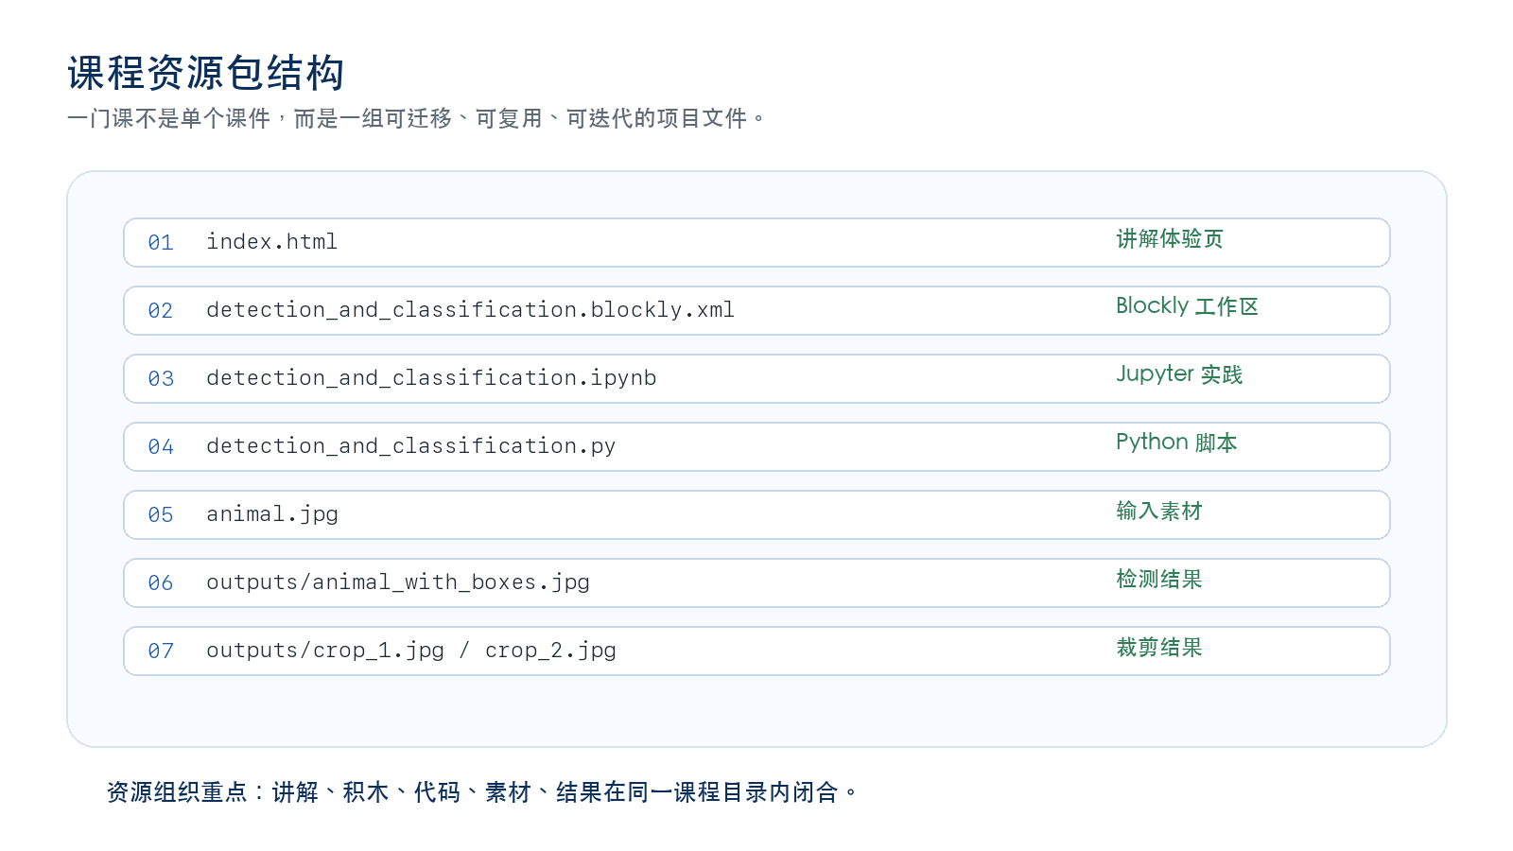
图4 课程资源包结构：讲解页、工作区、Notebook、脚本、素材和输出在同一目录内闭合。
在 AI 辅助开发方面，团队采用“真实问题 - 明确约束 - 输出格式 - 人工筛选”的提示词编写方式，避免泛泛提问。例如，在测试整理阶段使用的提示词为：“我在维护 xedu-client 项目，这是一个 Electron + Vite 前端、Flask 后端、集成 Jupyter 和 Blockly 的教学实验平台。请你从课堂稳定性、资源加载、接口容错、学生操作路径四个角度，帮我分析这个项目最容易出现的 8 类问题，并给出对应的测试检查清单。输出格式要求分为：问题现象、可能原因、建议测试方法、建议修复方向。”通过这种提示词，AI 输出能够直接转化为开发检查项和课堂运行验证清单。
在文稿与功能结构梳理阶段，团队使用的提示词强调申报场景和表达边界，例如：“请基于下面这个项目说明，整理成适合教师人工智能应用案例征集活动创AI方向使用的内容。要求保留原意，不要夸大，重点突出课堂实验连续性、Jupyter 与 Blockly 一体化、本地部署、AI 辅助开发。”AI 生成内容并不直接作为最终稿使用，而是由教师根据真实课堂目标、平台功能和申报要求进行筛选、改写和校正。
在代码实现上，平台围绕“课程资源可复用、课堂入口可统一、运行环境可控”进行关键模块开发。下面列出两个具有代表性的代码片段，用于说明开发成果的可复现性。
关键代码片段一：课程文件安全解析。该逻辑用于保证学生访问课程资源时只能读取课程目录内部文件，避免路径越界。
def resolve_local_course_file(base_path, relpath): base = Path(base_path).expanduser().resolve(); target = (base / (relpath or "")).resolve(); if base != target and base not in target.parents: raise ValueError("非法文件路径"); return target
关键代码片段二：Blockly 与 Jupyter 资源自动关联。该逻辑根据 Blockly 工作区文件自动推断对应的 Notebook 文件，帮助同一实验在可视化理解和代码实践之间衔接。
def guess_blockly_notebook_path(workspace_path): rel = str(workspace_path or "").strip().lstrip("/"); path = Path(rel); name = path.name; if name.endswith(".blockly.xml"): return str(path.with_name(name[:-12] + ".ipynb")).replace("\\\\", "/")
在迭代过程中，团队围绕课堂稳定性、资源加载、接口容错和学生操作路径等方面持续检查平台可用性。DeepSeek 被用于辅助分析潜在问题、整理测试检查清单、优化申报材料表达，并在配套证据中保留了项目介绍、问题分析与测试整理相关对话截图。这些记录体现了生成式人工智能在教育工具开发中的辅助作用，但最终判断、取舍和课堂化表达仍由教师团队完成。
（三）功能架构
项目最终形成了五个相互支撑的功能模块。
第一，课堂学习入口模块。平台通过桌面端提供统一入口，学生可以从课程资源进入讲解体验页面、Blockly 工作区或 Jupyter Notebook，减少课堂中反复查找文件和切换工具的时间。
第二，讲解体验页面模块。该模块以 HTML 页面承载任务情境、实验说明和学习引导，帮助学生先理解人工智能任务的真实背景和应用价值，为后续流程理解和代码实践建立认知基础。
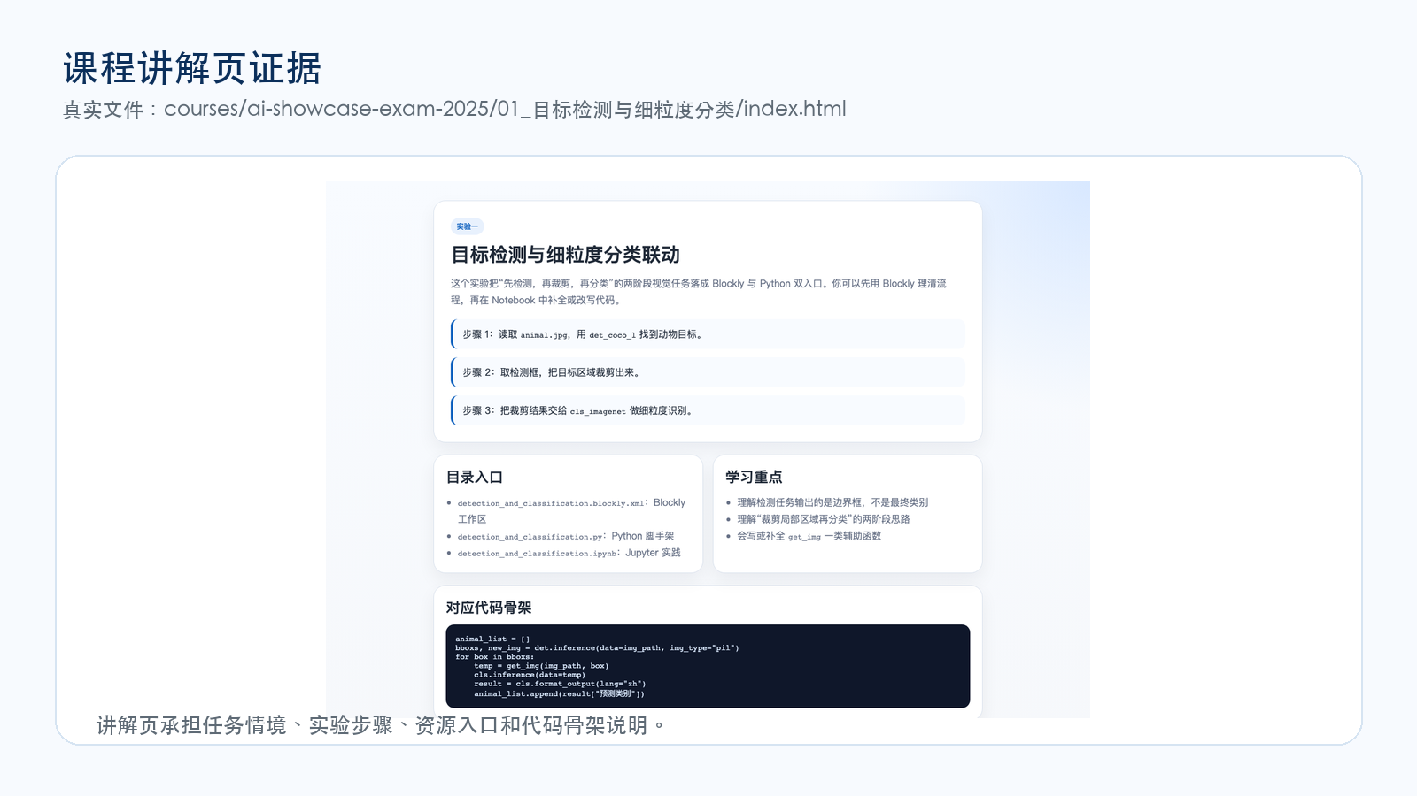
图5 课程讲解页证据：真实课程页面承载任务情境、步骤说明和代码骨架。
第三，Blockly 可视化理解模块。学生可以通过积木化方式观察人工智能任务流程，理解输入、处理、模型调用、结果输出等关键步骤。该模块特别适合低龄学生或初学者降低入门门槛。
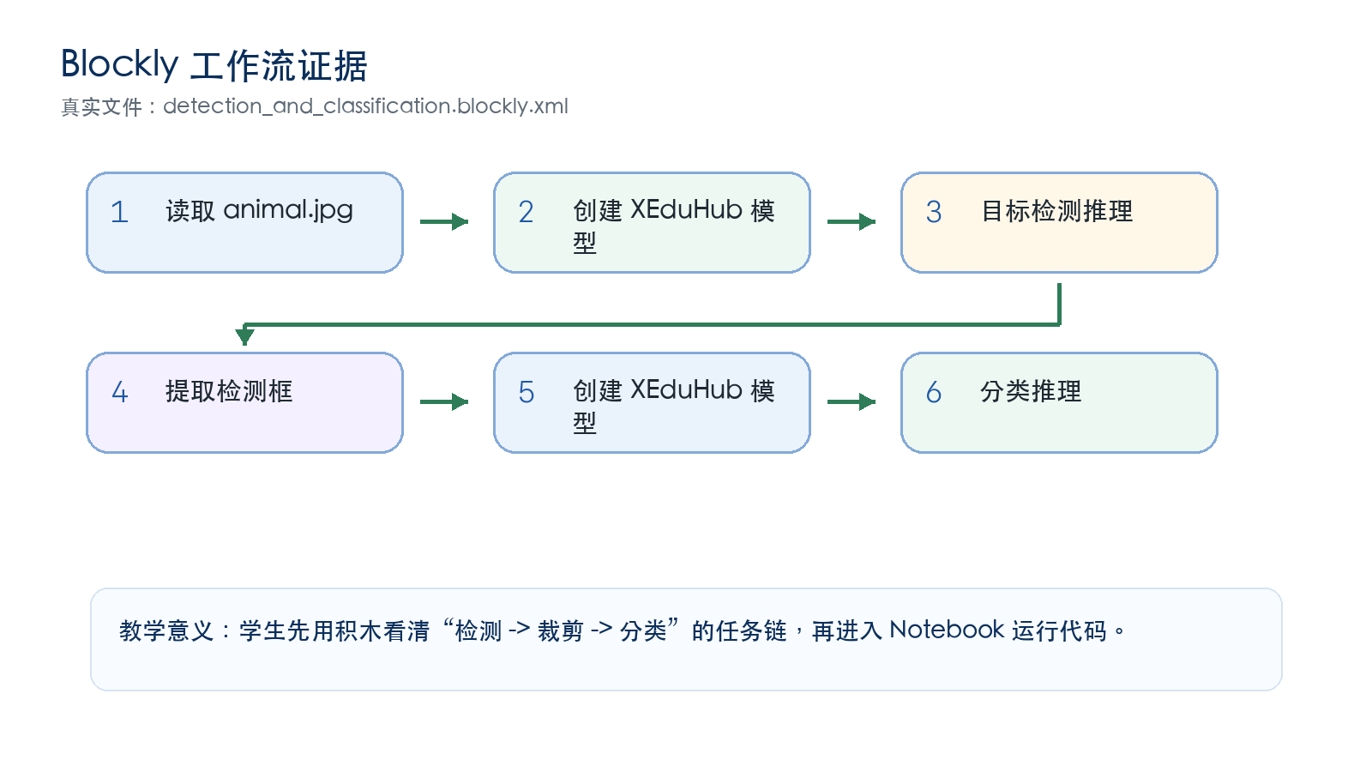
图6 Blockly 工作流证据：从真实工作区文件提取“读取、检测、提框、分类、展示”的任务链。
第四，Jupyter 代码实践模块。学生在完成情境体验和流程理解后，可以进入 Notebook 阅读、运行和修改代码，进一步理解算法流程、参数变化和结果反馈，支持更深入的实验探究。
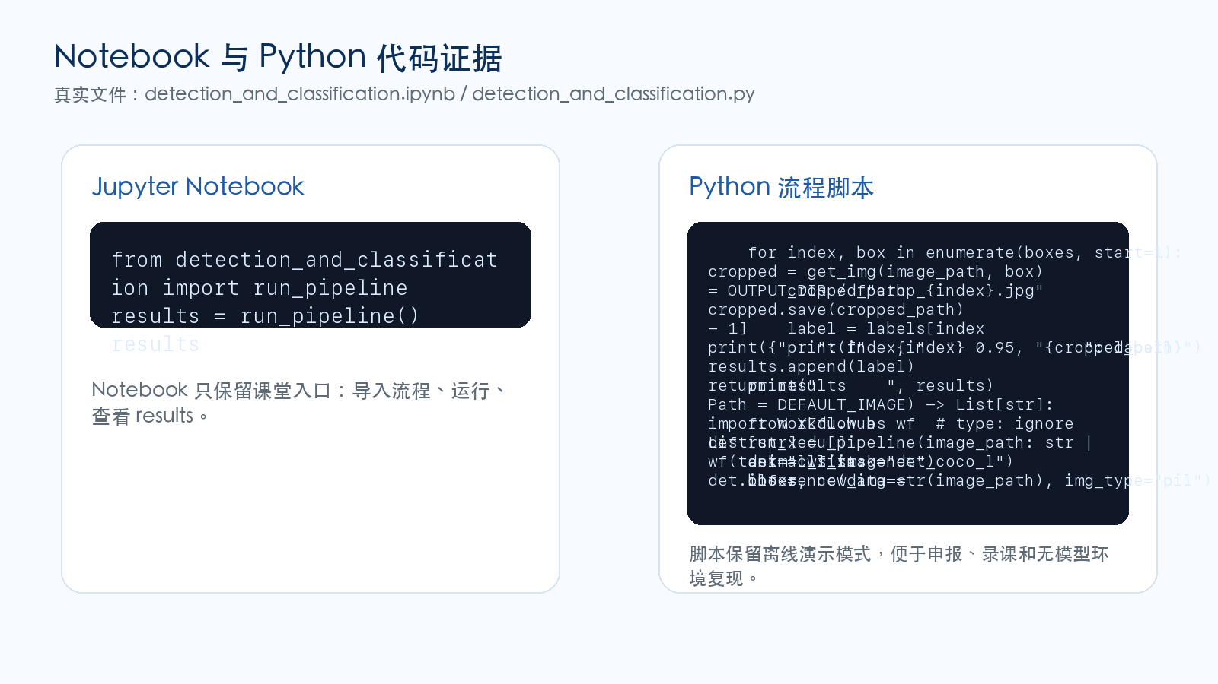
图7 Notebook 与 Python 代码证据：同一实验可从 Notebook 入口运行并由 Python 脚本复现。
第五，课程资源管理与共享模块。教师可以将讲解页、Notebook、Blockly 文件、Python 脚本、图片素材和说明文档组织为课程资源包，形成可沉淀、可共享、可复用的课程结构，提高优质资源的推广效率。
这五个模块共同服务于同一目标：让学生在统一任务情境中持续学习，让教师在稳定工具环境中组织课堂，让课程资源在持续迭代中形成积累。
三、应用过程与效果
在实际应用中，平台已围绕人工智能课堂实验开展试用，服务 30 名学生，覆盖 12 节课。课堂实施时，教师先通过课程资源准备讲解体验页面、Blockly 工作区、Notebook 和实验素材，学生进入统一工作台后，按照“体验 - 理解 - 实践 - 应用”的路径完成学习任务。学生可以先通过页面了解任务情境，再通过 Blockly 观察流程结构，随后进入 Jupyter 进行代码实践，最后结合运行结果进行讨论、展示和复盘。
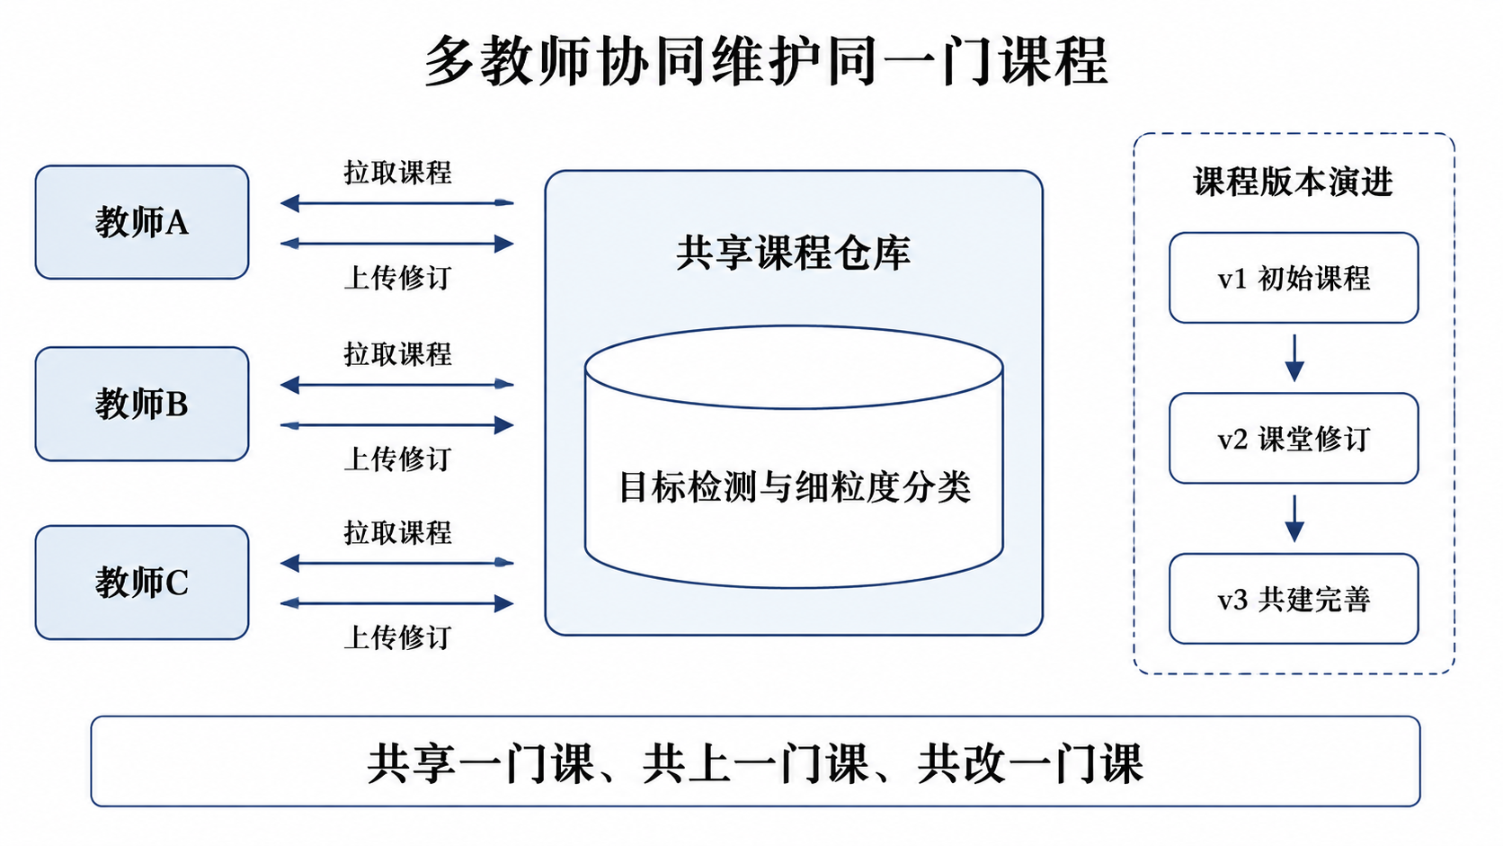
图8 课程共建机制：多位教师可围绕同一门课程共享、使用、修订并同步资源。
以“运动会上的 AI 裁判”等课堂任务为例，学生能够围绕运动场景中的识别、判断和结果反馈等问题理解人工智能的应用过程。低年级学生可以侧重体验和积木操作，基础较好的学生可以进一步进入代码实验和结果分析。这样的安排使同一平台可以支撑不同学习起点的学生，也方便教师根据课时安排和学段目标灵活选择教学深度。
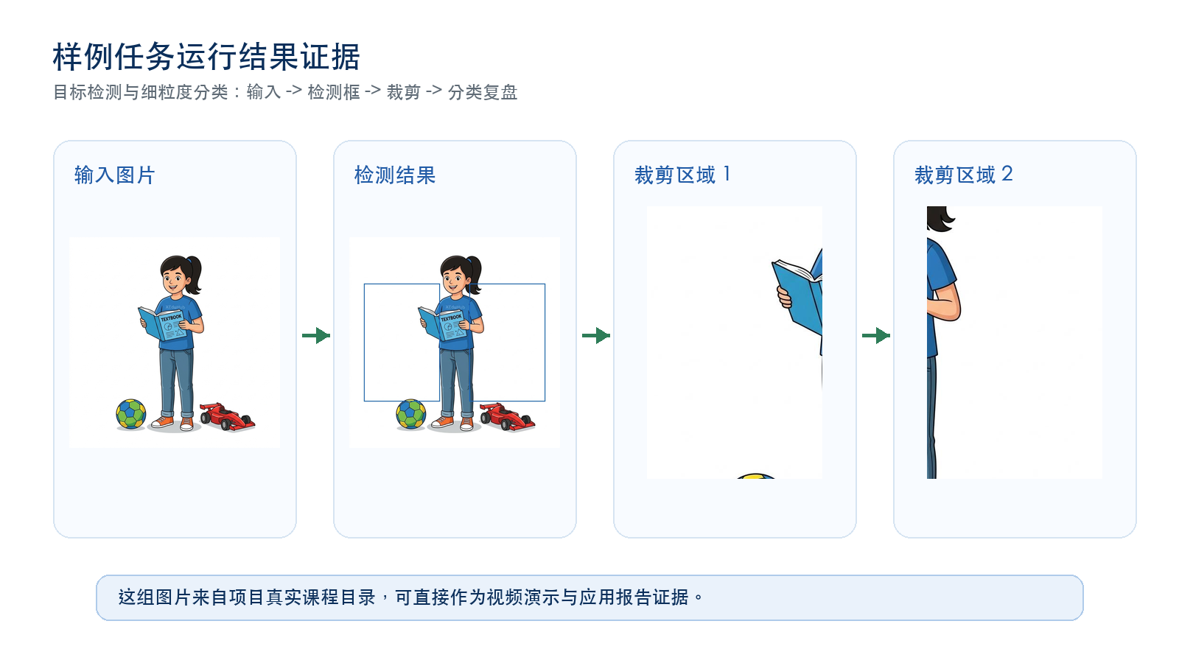
图9 样例任务运行结果：使用项目内课程包展示输入、检测、裁剪和结果复盘链条。
从课堂应用效果看，平台主要带来了三方面改进。第一，降低了实施门槛。学生不需要在多个工具之间来回跳转，教师也不需要反复说明文件位置和环境入口，课堂可以更快进入学习任务。第二，增强了学习连续性。讲解、流程、代码和结果被组织在同一任务链路中，学生更容易保持对任务的整体理解。第三，提升了资源复用与共享效率。教师可以将课程材料沉淀为结构化资源包，在不同班级、不同主题和后续课程中继续使用。
同时，平台也为学校开展人工智能课程提供了更稳定的本地化支撑。对于网络条件不稳定或设备环境差异较大的学校，本地部署能够减少外部环境依赖；对于需要长期建设课程资源的教师，结构化资源管理能够把一次性的课堂材料逐步沉淀为可推广的课程资产。配套资源中还将继续补充课堂照片、学生作品、DeepSeek 对话截图、测试整理记录等证据材料，用于展示平台在真实教学中的应用过程。
四、创新与反思
本案例的创新主要体现在三个方面。第一，重构了人工智能课堂实验链路。平台不再把讲解、积木、代码和结果展示割裂为多个独立环节，而是围绕“体验、理解、实践、应用”构建连续的课堂学习路径。第二，形成了面向基础教育不同学段的梯度化支持。小学阶段可侧重体验和积木化操作，初中阶段可强化任务理解和流程建构，高中阶段可衔接代码实践和实验探究，使人工智能课程能够由浅入深持续开展。第三，强化了课程资源的沉淀、共享与复用。平台不仅关注学生完成一次实验，也关注教师如何持续建设课程资源、复用课堂材料并向更多教学场景推广。
生成式人工智能的引入也是本案例的重要特征。DeepSeek 在项目中承担了需求梳理、问题分析、测试整理和文稿优化等辅助工作，帮助教师团队更高效地完成教育工具开发和申报材料整理。需要强调的是，AI 并不替代教师的教学判断，而是帮助教师更快整理问题、形成方案和完善表达，最终仍由教师结合课堂经验进行选择、修订和落实。
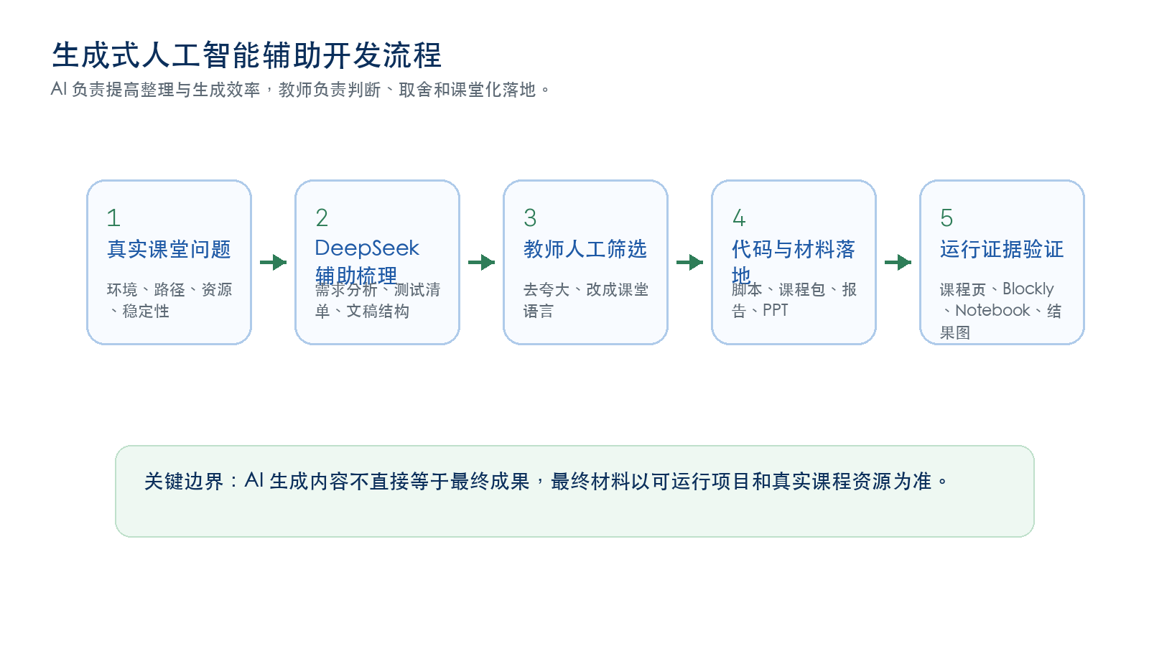
图10 生成式人工智能辅助开发流程：AI 提高整理效率，教师负责判断、取舍和课堂化落地。
项目仍有继续完善空间。一是需要进一步积累不同学校、不同学段的应用数据，形成更系统的课堂效果评价；二是需要继续优化安装部署和运行维护体验，降低普通教师独立使用的门槛；三是需要丰富更多可直接导入的课程样例，形成面向基础教育人工智能课程的资源库。后续，团队将继续围绕课程资源共享、跨学段教学适配和课堂数据反馈三个方向迭代平台，使其更好服务基础教育人工智能课程的常态化实施。
总体来看，XEdu Client 不是单一课件或单次演示程序，而是一款面向基础教育人工智能课堂真实需求开发的一体化实验学习平台。它既关注学生如何从体验走向理解、从实践走向应用，也关注教师如何稳定组织课堂、沉淀课程资源并实现共享复用，具有较强的课堂适用性和推广价值。
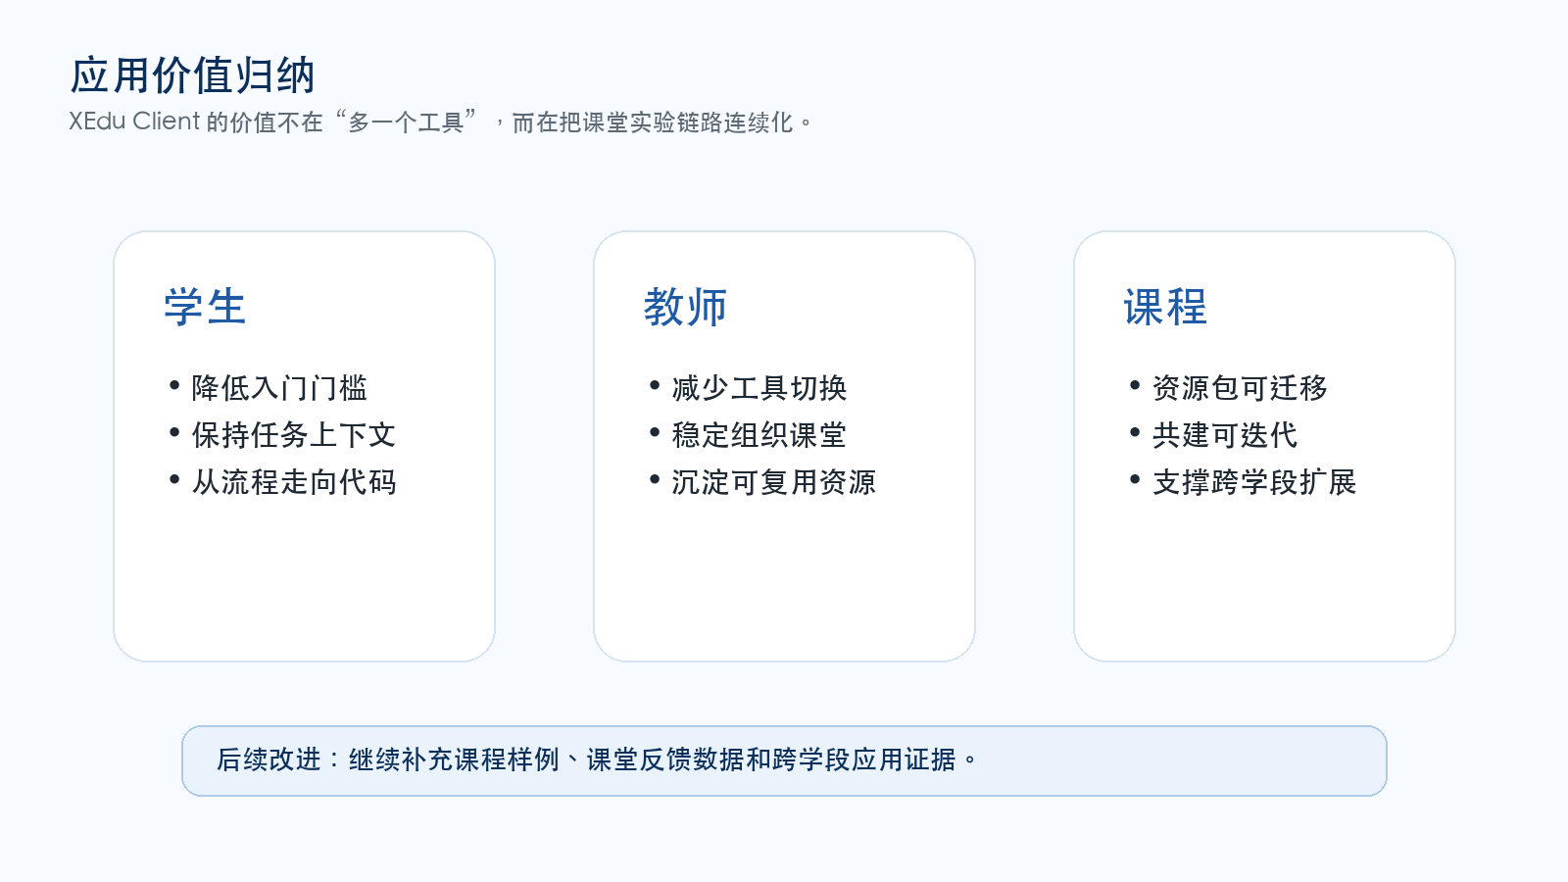
图11 应用价值归纳：面向学生、教师和课程建设形成连续学习、稳定实施与资源复用价值。

